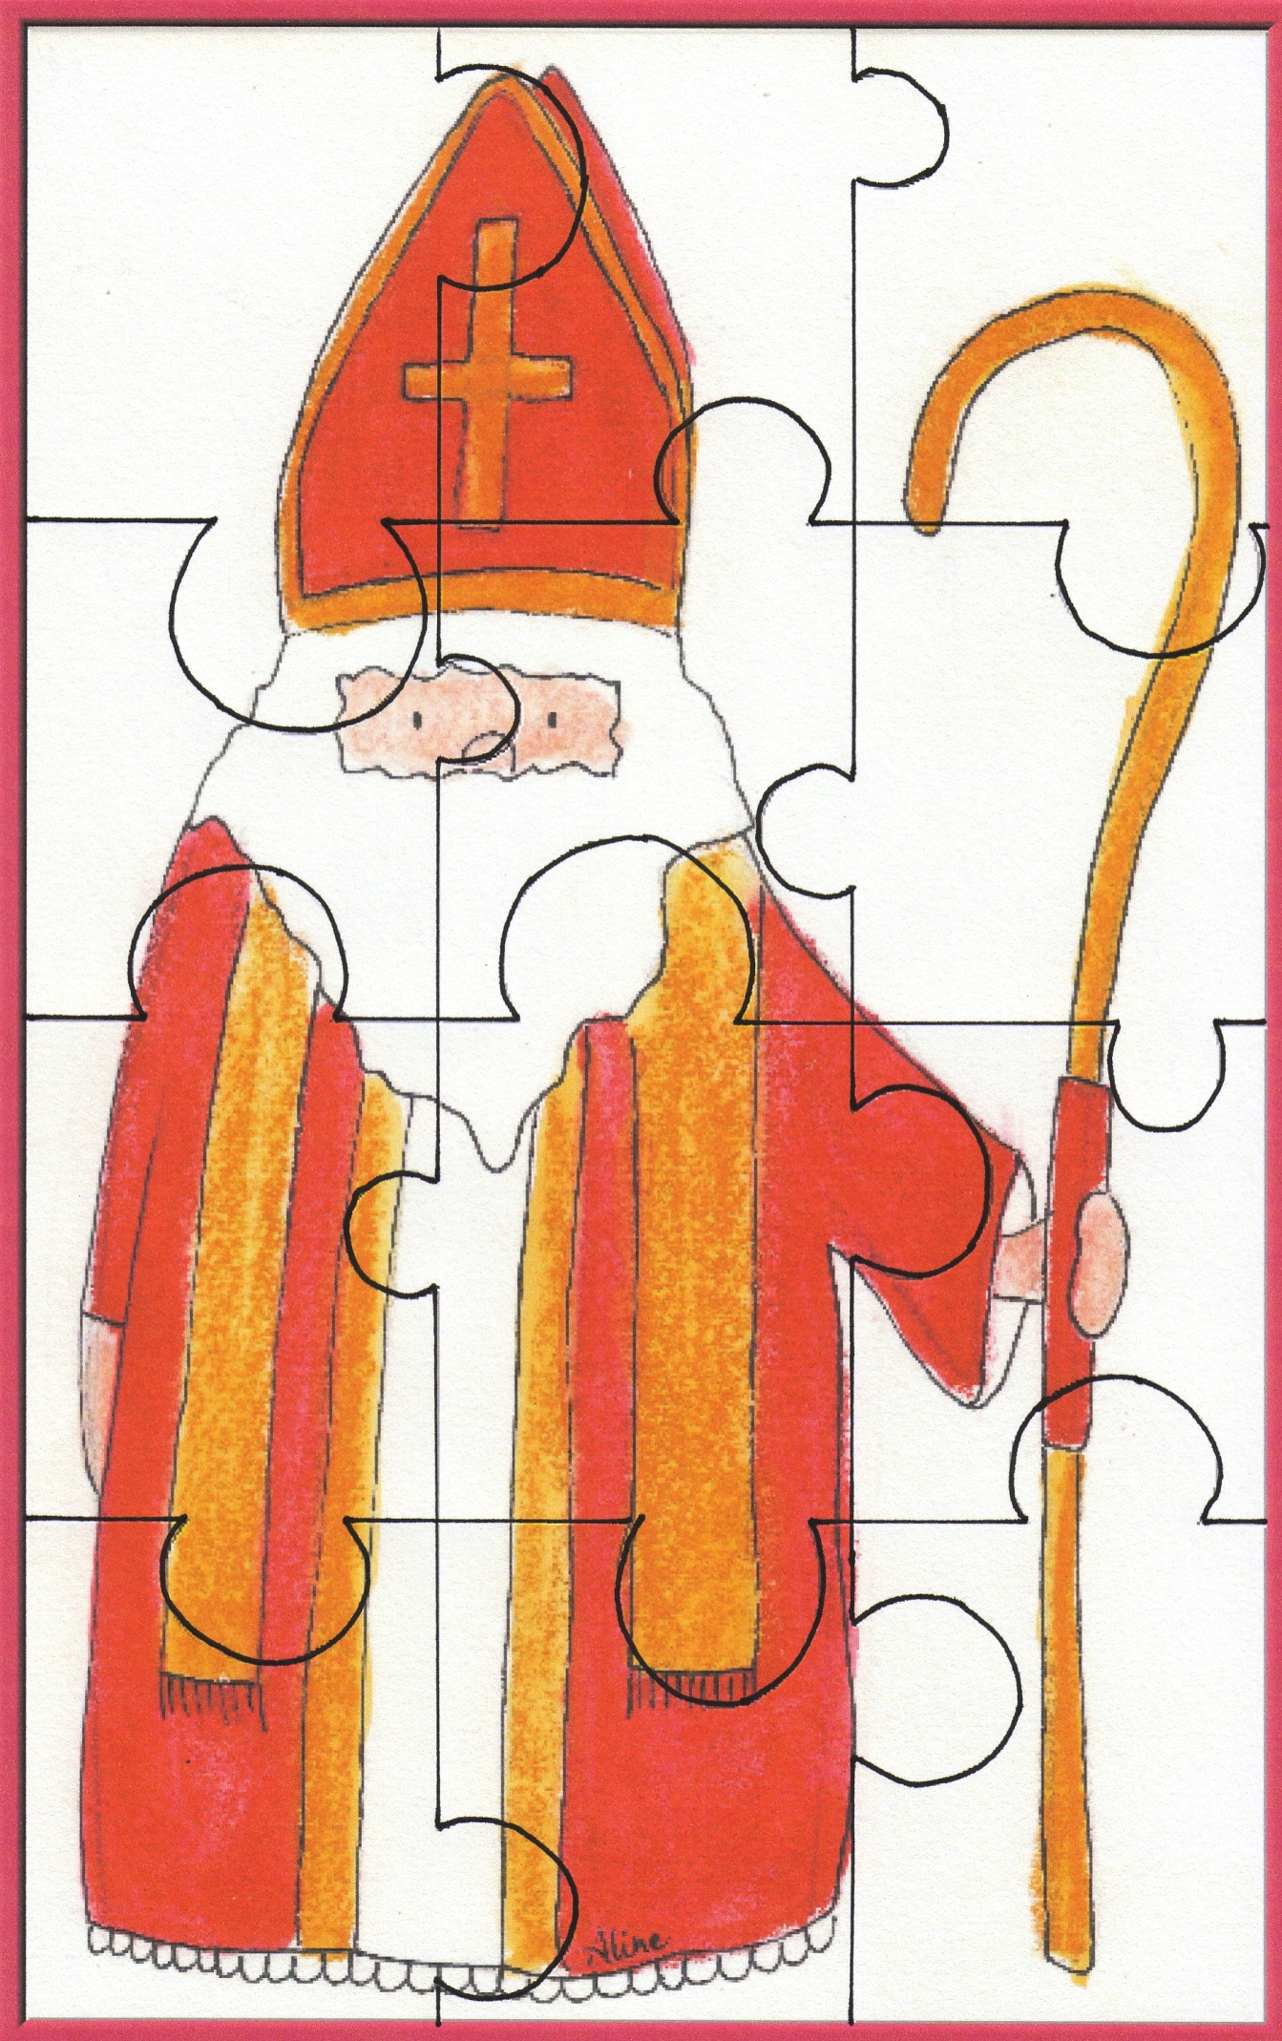
Phrases justes

En Belgique, les enfants reçoivent des friandises ou un tout petit cadeau dans leurs chaussures tous les jours pendant une semaine ou deux avant le 6 décembre.

En Belgique, ce n’est pas le Père Noël qui apporte les gros cadeaux aux enfants, mais saint Nicolas.

En Belgique, un âne aide saint Nicolas.

Aux Pays-Bas, un cheval aide saint Nicolas.

Aux Pays-Bas, les enfants reçoivent leurs cadeaux le 5 décembre.

Aux Pays-Bas, saint Nicolas arrive en bateau d’Espagne.

En Espagne, les enfants ne reçoivent rien de saint Nicolas.

En Allemagne, les enfants nettoient leurs chaussures pour recevoir un petit cadeau de saint Nicolas le 6 décembre.

En Belgique, les enfants déposent une assiette pour chaque membre de la famille sur la table le soir du 5 décembre.

En Bulgarie, les gens préparent un pain spécial pour la Saint-Nicolas.

En Belgique saint Nicolas rend visite à de nombreuses écoles maternelles et primaires.

En Belgique, les enfants vont dans les centres commerciaux dans les semaines qui précèdent le 6 décembre pour voir saint Nicolas.

Aux Pays-Bas, les enfants reçoivent les lettres de leur nom en chocolat.

En Belgique, les enfants peuvent écrire une lettre à saint Nicolas et ils reçoivent une réponse par la poste.

En Bulgarie, les gens se rendent à l’église le 6 décembre.

En Bulgarie, les gens préparent un plat typique de poisson le 6 décembre.

En Pologne, un ange aide saint Nicolas.

Phrases fausses

En Belgique, les enfants reçoivent un petit cadeau dans leurs chaussures le 6 décembre.

En Belgique, le Père Noël apporte des cadeaux aux enfants le 6 décembre.

En Belgique, un cheval aide saint Nicolas.

En Belgique, les enfants nettoient leurs chaussures pour recevoir
quelque chose de saint Nicolas.

En Belgique, les enfants reçoivent les lettres de leur nom en chocolat.

En Angleterre, les enfants peuvent écrire une lettre à saint Nicolas et ils reçoivent une réponse par la poste.

En Belgique, les gens préparent un plat typique de poisson le 6 décembre.

En Allemagne, un ange aide saint Nicolas.

